

**Diário de Classe Digital**

**Registro de aula pelo coordenador**

**Histórico da Revisão**

|  |  |  |  |
| --- | --- | --- | --- |
| **Data** | **Versão** | **Descrição** | **Autor** |
| 12/04/2021 | 0.1 | Documento inicial | Karin Garrido |
|  |  |  |  |
|  |  |  |  |

# Sumário

1 Sumário 2

1. Introdução 3

1.1 Referências 3

2 Posicionamento 3

2.1 Descrição do Problema 3

3 Descrições dos Envolvidos e dos Usuários 3

4 Principais Necessidades dos Usuários ou dos Envolvidos 4

4.1 Situação Atual 4

4.2 Situação Proposta 5

Fluxo de telas Coordenador Pedagógico 5

5 DCD módulo Coordenador Pegagógico 6

5.1 Registros do Diário de Classe Digital a serem apresentados 6

5.2 Login coordenador 10

5.3 Visualização por Turmas 11

5.3.1 Visualização por Turmas Coordenador de Maternal: 11

5.3.2 Visualização por Turmas Coordenador Pré-escola 11

5.3.3 Visualização por Turmas Coordenador Fundamental 11

5.4 Visualização por Professores 12

5.4.1 Visualização por Professores Coordenador de Maternal: 12

5.4.2 Visualização por Professores Coordenador Pré 12

5.4.3 Visualização por Professores Coordenador Fundamental 12

6 Fase de Testes 13

7 Fora do escopo 13

8 Próximas Etapas 13

**Visão**

# Introdução

Este documento apresenta a Visão Geral do projeto Diário de Classe Digital a funcionalidade de registro de aula pelo **Coordenador**:

* Estabelecer uma direção clara para a equipe de projeto;
* Identificar as expectativas dos Usuários – Coordenadoria, Apoio Pedagógico, coordenadores e Secretária da Educação;
* Prover a base para a definição dos riscos do projeto;
* Prover a base para estimar o esforço necessário para implementação da nova funcionalidade.

A visão do projeto define todos os processos, em nível macro, identificados que serão desenvolvidos, fornecendo a todos os envolvidos uma descrição macro do desenvolvimento e dos objetivos a serem alcançados.

## Referências

- Processos atuais utilizados nas escolas;

- Dados gerados pelos professores no DCD;

- Necessidades indenficadas;

# Posicionamento

## Descrição do Problema

|  |  |
| --- | --- |
| O problema | Situações de ausências de professores - falta abonada, licença, atestado e etc – e turmas sem professores alocados no SIEB (aulas atribuídas a Cadamp) ficam sem registros no DCD. |
| Afeta | O cálculo de aulas dadas e o registro de habilidades para essas turmas |
| Cujo impacto é | Planejamento de ações pedagógicas para turmas baseadas nas habilidades trabalhadas |
| Uma boa solução seria | Desenvolver funcionalidade que permita ao coordenador incluir registro de aula e alterar registros de professores que deixaram uma turma. Permitir ao professor atual visualizar as aulas registradas para a sua turma por outros professores ou pelo cooredenador |

# Descrições dos Envolvidos e dos Usuários

|  |  |  |  |
| --- | --- | --- | --- |
| **Nome** | **Descrição** | **Responsabilidades** | **Envolvido** |
| Secretária da Educação | Todos os Departamentos | Departamentos responsáveis pela manutenção da qualidade de ensino na rede pública municipal em Barueri. | Indiretamente |
| DEPARTAMENTO DTTIE | Coordena o Desenvolvimento sistema SIEB e novos projetos | Responsável pela análise e desenvolvimento de novos projetos | Diretamente |
| Professores | Professores da Rede Municipal | Registrar frequência, registro de aula, atividades e notas no DCD | Diretamente |
| Coordenadores | Coordenadores da Rede Municipal | Visualizar os registros dos professores da sua Unidade Escolar | Diretamente |

# Principais Necessidades dos Usuários ou dos Envolvidos

## Situação Atual

Os professores acessam e registram no DCD as habilidades desenvolvidas:

* Registros por **DATA** para PEBI da Educação Infantil - Maternal, Berçário e Pré;
* Registros por **DATA** para PEB I do Ensino Fundamental I - Núcleo comum do 1º ao 5ºano;
* Registros por **AULA** para PEB II do Ensino Fundamental I e II – por componente curricular de 1º ao 9º ano.

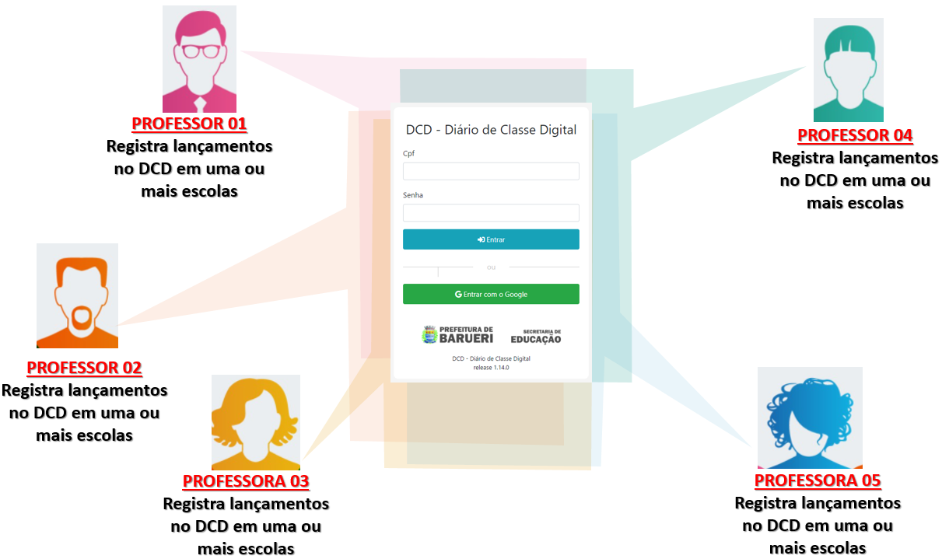

Figura 1- DCD atual

Atualmente os coordenadores pedagógicos não visualizam os lançamentos de Registro de habilidade dos professores de suas escolas, dificultando acompanhamento e orientação pedagógica.

## Situação Proposta

Agrupar Registros de Habilidades lançados (Dia e Aula) no Diário de Classe por escola e criar uma **NOVA FUNCIONALIDADE** para os coordenadores pedagógicos.

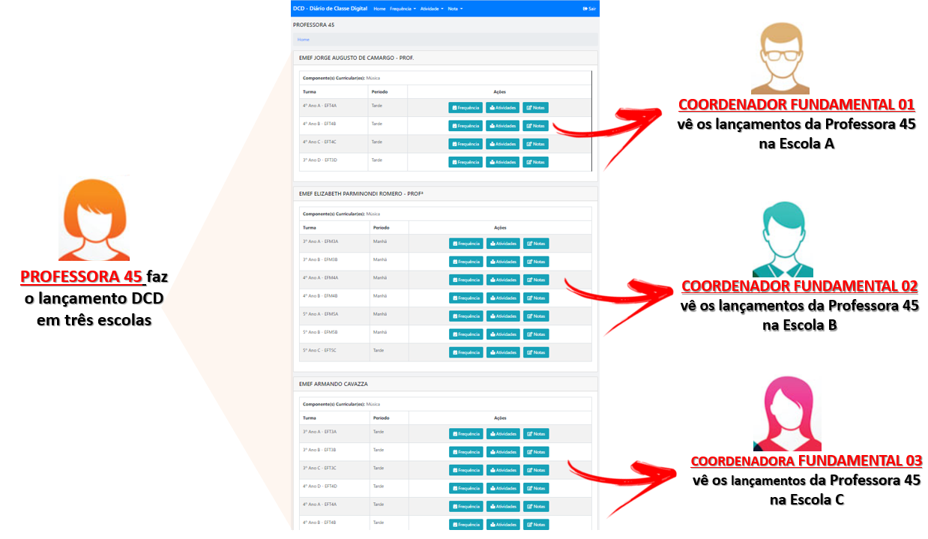

Figura 2- Acessos de Coordenadores por Escola

Cada coordenador visualiza os registros de habilidades das turmas e professores da sua escola e do seu segmento.

### Fluxo de telas Coordenador Pedagógico

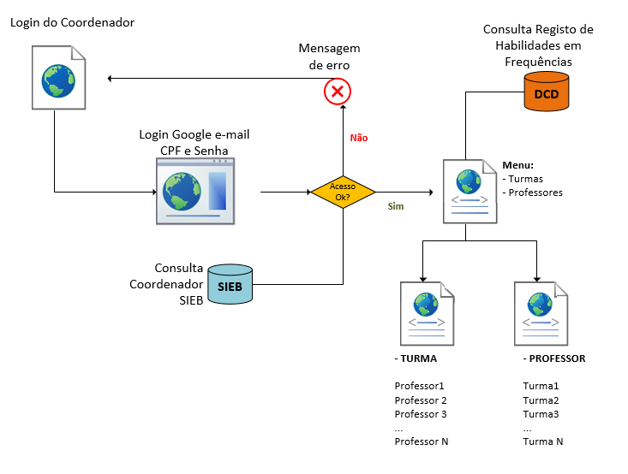

Figura 3- Fluxo das Páginas

Os registros são realizados por professores, portanto ao selecionar uma turma o coordenador deverá selecionar o professor para visualizar o registro de habilidades.

# DCD módulo Coordenador Pegagógico

Os coordenadores precisam estar com o perfil de acesso atualizado no SIEB Administração.

E seu acesso será restrito ao seu segmento.

## Registros do Diário de Classe Digital a serem apresentados

No Diário de Classe Digital estão sendo registrados Registros de habilidades para os Segmentos:

Educação Infantil: professores de Berçário, Maternal e Pré-escola

Ensino Fundamental I: PEB I (núcleo comum) e PEB II (componente curricular)

Ensino Fundamental II: PEB II (componente curricular)

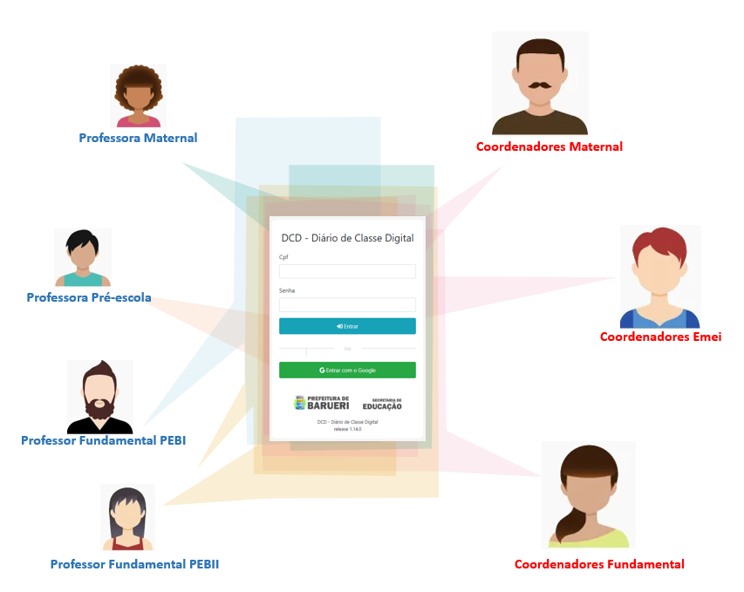

Figura 4- Registros de Habilidades - Acessos

Os dados registrados serão visualizados por:

**10 - Coordenador de Maternal:** Registros professores de Berçário e Maternal

**9 - Coordenador Emei:** Registros de professores de Pré-escola

**8 - Coordenador Fundamental:** Registros de professores PEB I e PEB II

Relação de segmentos, turmas, professores dos coordenadores de Maternal.

|  |  |  |  |
| --- | --- | --- | --- |
| **SEGMENTO** | **TURMA** | **REGISTROS POR TURMAS** | **TIPO DE PERFIL DE ACESSO** |
| EMMEI, EMM e O.S.:  **Maternal** | **Berçário** | **PEB I por dia (Manhã)**  **PEB I por dia (Tarde)** | **10 - Coordenador de Maternal** |
| **Maternal** | **PEB I por dia (Manhã)**  **PEB I por dia (Tarde)** | **10 - Coordenador de Maternal** |

Relação de segmentos, turmas, professores dos coordenadores de EMEI.

|  |  |  |  |
| --- | --- | --- | --- |
| **SEGMENTO** | **TURMA** | **REGISTROS POR TURMAS** | **TIPO DE PERFIL DE ACESSO** |
| EMMEI, EMEIF e EMEI: **Pré-escola** | **1º Fase** | **PEB I por dia** | **9 -  Coordenador Pré** |
| **2º Fase** | **PEB I por dia** | **9 -  Coordenador Pré** |

Relação de segmentos, turmas, professores de Fundamental I dos coordenadores de Fundamental.

|  |  |  |  |
| --- | --- | --- | --- |
| **SEGMENTO** | **TURMA** | **REGISTROS POR TURMAS** | **TIPO DE PERFIL DE ACESSO** |
| EMEF e EMEIF:  **Fundamental I** | **1º Ano** | **PEB I (Núcleo Comum) por dia**  **PEB II L.E.Inglês por aula (1)**  **PEB II Ed. Física por aula (2)** | **8 -  Coordenador Fundamental** |
| **2º Ano** | **PEB I (Núcleo Comum) por dia**  **PEB II L.E.Inglês por aula (1)**  **PEB II Ed. Física por aula (2)** | **8 -  Coordenador Fundamental** |
| **3º Ano** | **PEB I (Núcleo Comum) por dia**  **PEB II Música por aula (1)**  **PEB II L.E.Inglês por aula (1)**  **PEB II Ed. Física por aula (2)** | **8 -  Coordenador Fundamental** |
| **4º Ano** | **PEB I (Núcleo Comum) por dia**  **PEB II Música por aula (1)**  **PEB II L.E.Inglês por aula (1)**  **PEB II Ed. Física por aula (2)** | **8 -  Coordenador Fundamental** |
| **5º Ano** | **PEB I (Núcleo Comum) por dia**  **PEB II Música por aula (1)**  **PEB II L.E.Inglês por aula (1)**  **PEB II Ed. Física por aula (2)** | **8 -  Coordenador Fundamental** |

Relação de segmentos, turmas, professores de Fundamental II dos coordenadores de Fundamental.

|  |  |  |  |
| --- | --- | --- | --- |
| **SEGMENTO** | **TURMA** | **REGISTROS POR TURMAS** | **PERFIL DE ACESSO** |
| EMEF e EMEIF:  **Fundamental II** | **6º Ano** | **PEB II LP por aula (6)**  **PEB II Arte por aula (2)**  **PEB II Ed. Fisica por aula (2)**  **PEB II L.I. por aula (2)**  **PEB II Mat. por aula (6)**  **PEB II Cie por aula (3)**  **PEB II Hist. por aula (2)**  **PEB II Geo por aula (2)** | **8 -  Coordenador Fundamental** |
| **7º Ano** | **PEB II LP por aula (6)**  **PEB II Arte por aula (2)**  **PEB II Ed. Fisica por aula (2)**  **PEB II L.I. por aula (2)**  **PEB II Mat. por aula (6)**  **PEB II Cie por aula (3)**  **PEB II Hist. por aula (2)**  **PEB II Geo por aula (2)** | **8 -  Coordenador Fundamental** |
| **8º Ano** | **PEB II LP por aula (6)**  **PEB II Arte por aula (2)**  **PEB II Ed. Fisica por aula (2)**  **PEB II L.I. por aula (2)**  **PEB II Mat. por aula (6)**  **PEB II Cie por aula (3)**  **PEB II Hist. por aula (2)**  **PEB II Geo por aula (2)** | **8 -  Coordenador Fundamental** |
| **9º Ano** | **PEB II LP por aula (6)**  **PEB II Arte por aula (2)**  **PEB II Ed. Fisica por aula (2)**  **PEB II L.I. por aula (2)**  **PEB II Mat. por aula (6)**  **PEB II Cie por aula (3)**  **PEB II Hist. por aula (2)**  **PEB II Geo por aula (2)** | **8 -  Coordenador Fundamental** |

O DCD ainda não está adaptado para registros do segmento EJA.

Relação de segmentos, turmas, professores de EJA I e II dos coordenadores de Fundamental.

|  |  |  |  |
| --- | --- | --- | --- |
| **SEGMENTO** | **TURMA** | **REGISTROS POR TURMAS** | **PERFIL DE ACESSO** |
| *EMEF:*  ***EJA 1º Segmento*** | ***TERMO I*** | ***PEB I (Núcleo Comum) por dia***  ***PEB II Ed. Física por aula (2)*** | ***8 -  Coordenador Fundamental*** |
| ***TERMO II*** | ***PEB I (Núcleo Comum) por dia***  ***PEB II Ed. Física por aula (2)*** | ***8 -  Coordenador Fundamental*** |
| *EMEF:*  ***EJA 2º Segmento*** | ***TERMO I*** | ***PEB II LP por aula (6)***  ***PEB II Arte por aula (2)***  ***PEB II Ed. Fisica por aula (2)***  ***PEB II Mat. por aula (6)***  ***PEB II Cie por aula (3)***  ***PEB II Hist. por aula (3)***  ***PEB II Geo por aula (3)***  ***PEB II LE Inglês por aula (2)*** | ***8 -  Coordenador Fundamental*** |
| ***TERMO II*** | ***PEB II LP por aula (6)***  ***PEB II Arte por aula (2)***  ***PEB II Ed. Fisica por aula (2)***  ***PEB II Mat. por aula (6)***  ***PEB II Cie por aula (3)***  ***PEB II Hist. por aula (3)***  ***PEB II Geo por aula (3)***  ***PEB II LE Inglês por aula (2)*** | ***8 -  Coordenador Fundamental*** |
| ***TERMO III*** | ***PEB II LP por aula (6)***  ***PEB II Arte por aula (2)***  ***PEB II Ed. Fisica por aula (2)***  ***PEB II Mat. por aula (6)***  ***PEB II Cie por aula (3)***  ***PEB II Hist. por aula (3)***  ***PEB II Geo por aula (3)***  ***PEB II LE Inglês por aula (2)*** | ***8 -  Coordenador Fundamental*** |
| ***TERMO IV*** | ***PEB II LP por aula (6)***  ***PEB II Arte por aula (2)***  ***PEB II Ed. Fisica por aula (2)***  ***PEB II Mat. por aula (6)***  ***PEB II Cie por aula (3)***  ***PEB II Hist. por aula (3)***  ***PEB II Geo por aula (3)***  ***PEB II LE Inglês por aula (2)*** | ***8 -  Coordenador Fundamental*** |

## Login coordenador

Será desenvolvida página de acesso específica para os coordenadores.

O sistema verifica os dados do acesso a unidade escolar e carrega as opções de visualização dos registros realizados na escola.

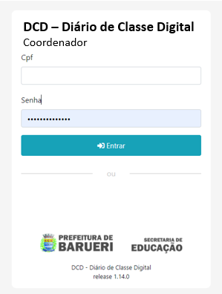

Figura 5- Sugestão de Tela de Login

Atualmente o SIEB está atualizando os e-mails dos coordenadores e essa alteração pode afetar o acesso ao DCD por e-mail, por esse motivo o login no módulo do coordenador será acessado somente por CPF e Senha, o mesmo CPF e senha utilizado para acessar o SIEB.

Os dados de login do coordenador são validados no SIEB e após login realizado com sucesso serão apresentadas as opções de visualização:

* **Turma (relação de turmas da Unidade escolar para o segmento do Coordenador)**
* **Professor (relação de professores da Unidade escolar para o segmento do Coordenador)**

As informações de Turmas e professores são obtidas do SIEB, portanto é muito importante manter as informações atualizadas no SIEB.

## Visualização por Turmas

Ao selecionar uma turma o sistema consulta todos os professores alocados para a turma, o coordenador seleciona um professor e o sistema filtra os registros de habilidades por data no DCD.

### Visualização por Turmas Coordenador de Maternal:

Visualiza os registros de habilidades de professores de Berçário de Maternal.

Informações apresentadas aos coordenadores Maternal na visualização por Turma

|  |  |  |  |  |
| --- | --- | --- | --- | --- |
| **Escola** | **Classes** | **Códigos** | **Professor** | **Registros apresentados** |
| Nome | Berçários e Maternais | EMIXY  EBI0X | Professor da Manhã e Professor da Tarde (opções) | Registros de Habiliades por dia e professor |

Exemplo de apresentação de dados:

|  |  |  |  |
| --- | --- | --- | --- |
| **Data** | **Faltas** | **Habilidades** | **Professora** |
| DD/MM/AAAA | N | Registro realizado pelo professor 01 no dia dd/mm/aaaa | Professor 01 |
| DD/MM/AAAA | N | Registro realizado pelo professor 02 no dia dd/mm/aaaa | Professor 02 |

### Visualização por Turmas Coordenador Pré-escola

Visualiza os registros de habilidades de professores de Pré-escola fase 1 e 2.

Informações apresentadas aos coordenadores Maternal na visualização por Turma

|  |  |  |  |  |
| --- | --- | --- | --- | --- |
| **Escola** | **Classes** | **Códigos** | **Professor** | **Registros apresentados** |
| Nome | Pré-escola | EIXYZ | Professor | Registros de Habiliades por dia e professor |

Exemplo de apresentação de dados:

|  |  |  |  |
| --- | --- | --- | --- |
| **Data** | **Faltas** | **Habilidades** | **Professora** |
| DD/MM/AAAA | N | Registro realizado pelo professor 01 no dia dd/mm/aaaa | Professor 01 |

### Visualização por Turmas Coordenador Fundamental

Visualiza os registros de habilidades de professores PEBI e PEBII

Informações apresentadas aos coordenadores de Fundamental na visualização por Turma

|  |  |  |  |  |
| --- | --- | --- | --- | --- |
| **Escola** | **Classes** | **Códigos** | **Professor** | **Registros apresentados** |
| Nome | 1º, 2º, 3º, 4º, 5º, 6º, 7º, 8º e 9º anos | EFXYZ | Professores | Registros de Habiliades por dia (PEBI) ou aula (PEBII) |

Exemplo de apresentação de dados PEB I:

|  |  |  |  |
| --- | --- | --- | --- |
| **Data** | **Faltas** | **Habilidades** | **Professores** |
| DD/MM/AAAA | N | Registro realizado pelos professores no dia dd/mm/aaaa | PEB I Nucleo Comum por dia |

Exemplo de apresentação de dados PEB II:

|  |  |  |  |  |
| --- | --- | --- | --- | --- |
| **Data** | **Faltas** | **Aula** | **Habilidades** | **Professores** |
| DD/MM/AAAA | N | Nº | Registro realizado pelos professores por dia e Aula dd/mm/aaaa | PEB II L.E.Inglês por aula  PEB II Ed. Física por aula  PEB II Musica por aula  PEB II L.P. por aula  PEB II Mat. por aula  PEB II Cie. por aula  PEB II Hist. por aula  PEB II Geo. por aula |

## Visualização por Professores

### Visualização por Professores Coordenador de Maternal:

Visualiza os registros de habilidades de professores de Berçário de Maternal.

Informações apresentadas aos coordenadores Maternal na visualização por Professor

|  |  |  |
| --- | --- | --- |
| **Escola** | **Turma** | **Registros apresentados** |
| Nome | Turma | Registros de Habiliades por dia |

Exemplo de apresentação de dados:

|  |  |  |
| --- | --- | --- |
| **Data** | **Faltas** | **Habilidades** |
| DD/MM/AAAA | N | Registro realizado pelo professor 01 no dia dd/mm/aaaa |

### Visualização por Professores Coordenador Pré

Visualiza os registros de habilidades de professores de Pré-escola fase 1 e 2.

Informações apresentadas aos coordenadores Pré-escola na visualização por Professor

|  |  |  |
| --- | --- | --- |
| **Escola** | **Turma** | **Registros apresentados** |
| Nome | Turma | Registros de Habiliades por dia |

Exemplo de apresentação de dados:

|  |  |  |
| --- | --- | --- |
| **Data** | **Faltas** | **Habilidades** |
| DD/MM/AAAA | N | Registro realizado pelo professor 01 no dia dd/mm/aaaa |

### Visualização por Professores Coordenador Fundamental

Visualiza os registros de habilidades de professores PEBI e PEBII

Informações apresentadas aos coordenadores PEBI (Núcleo Comum) na visualização por Professor

|  |  |  |
| --- | --- | --- |
| **Escola** | **Turma** | **Registros apresentados** |
| Nome | Turma | Registros de Habiliades por dia |

Informações apresentadas aos coordenadores PEBII (Disciplina) na visualização por Professor, selecionar a Turma.

|  |  |  |  |
| --- | --- | --- | --- |
| **Escola** | **Turma** | **Aula** | **Registros apresentados** |
| Nome | Turma | 1º, 2º, 3º, 4º e 5º | Registros de Habiliades por aula |

Exemplo de apresentação de dados:

|  |  |  |  |
| --- | --- | --- | --- |
| **Data** | **Faltas** | **Aula** | **Habilidades** |
| DD/MM/AAAA | N | Nº | Registro realizado pelo professor 01 no dia dd/mm/aaaa |

# Fase de Testes

Gerar lançamento de Habilidades com perfil de professor para turmas de Maternais e Berçários

Acessar como coordenador de Maternal e visualizar registros lançados

Gerar lançamento de Habilidades com perfil de professor PEB I para turmas Pré Fase I e II

Acessar como coordenador de EMEI e visualizar registros lançados

Gerar lançamento de Habilidades com perfil de professor PEB I e II para turmas de Fund I e II

Acessar como coordenador de Fundamental e visualizar registros lançados

# Fora do escopo

* Visualização de atividades avaliativas pelo coordenador de ensino fundamental I e II.
* Edição dos registros de habilidades apresentados.

# Próximas Etapas

1. Definir usuários no ambiente de Homologação (professores) para lançamentos de registros (Berçário, Maternal, pré-escola, PEBI e PEBII).
2. Definir usuários no ambiente de Homologação para visualização dos registros (Coordenador de maternal, coordenador de Emei e coordenador de Fundamental).
3. Construir módulo coordenador (com consulta dados coordenador SIEB, turmas e registros DCD) páginas de navegação e visualizações.
4. Testar módulo coordenador com dados gerados no ambiente de Homologação.
5. Corrigir erros.
6. Validar correções.
7. Apresentar solução testada para Apoio Pedagógico Validar.